招 标 文 件

采购项目编号： GDOUZCK20151104
采购项目名称： 化学虚拟实验室软件采购项目

采购人：广东海洋大学
编制单位：广东海洋大学招标与采购中心
编制日期：2015年12月

目 录
第一部分 投标邀请函 3
第二部分 用户需求书 5
第三部分 投标人须知 16
第四部分 评标方法、步骤及标准 23
第五部分 合同条款 27
第六部分 投标文件格式 33

第一部分 投标邀请函
各潜在投标人:
广东海洋大学根据国家采购法、招投标等法律法规和学校管理要求, 就化学虚拟实验室软件采购项目，遵守公开、公平、公正的原则，以 竞争性谈判方式 进行采购，欢迎符合资格条件的投标人投标。
一、采购项目名称：化学虚拟实验室软件采购项目
二、采购项目编号：GDOUZCK20151104
三、采购预算：人民币 153800.00 元
四、采购项目内容及需求：详见“第二部分 用户需求书” 。
四、符合资格的供应商应当在2015年 12 月 3 日至 2015年 12 月 9 日止（每日上午8：30～12：00，下午2：30～5：00，法定节假日除外）到广东海洋大学招标与采购中心招标管理科（湖光校区行政楼222室）凭有效营业执照副本或事业单位法人证书（复印件加盖公章）、授权委托代理人身份证复印件（加盖公章，原件备查）购买招标文件，招标文件每套工本费 100 元，售后不退。
五、合格投标人资格要求：
1、已报名并获取本项目招标文件的在中华人民共和国境内注册的能独立承担民事责任的法人或其他组织；
2、投标人取得合法企业工商营业执照，营业执照须在有效期内；如投标人为事业单位，则提供等同于工商营业执照的有效证明文件；
3、本项目不允许联合体投标。
六、投标截止时间：2015年 12 月 11 日15时 30分(注：15时00分开始受理投标文件)
七、投标文件送达地点：广东海洋大学湖光校区行政楼四楼会议室（地点暂定，如有改变，另行通知）
八、开标评标时间：2015年 12 月 11 日15时30分
十、开标评标地点：广东海洋大学湖光校区行政楼四楼会议室（地点暂定，如有改变，另行通知）
注：投标人须对其所提供资料的真实性和谈判行为的合法性负责，如有作假或违纪，一经发现立即取消谈判资格，并将其列入不良行为记录名单，同时在网上进行实名通报，一至三年内禁止参加广东海洋大学及其附属单位的采购活动。
联系人：梁老师
电话：0759-2383130、2383282
传真：0759-2383130
联系地址：广东海洋大学招标与采购中心（湖光校区行政楼222室）
邮编：524088
采购人：广东海洋大学
采购信息查询：
http://www3.gdou.edu.cn/zbcg/ (广东海洋大学招标与采购中心网站)

采购监管部门：广东海洋大学监察处，电话：0759-2383501

广东海洋大学招标与采购中心
2015年12月3日

第二部分 用户需求书
用户需求书
一、投标人资格要求
1.1、已报名并获取本项目招标文件的在中华人民共和国境内注册的能独立承担民事责任的法人或其他组织；
1.2、投标人取得合法企业工商营业执照，营业执照须在有效期内；如投标人为事业单位，则提供等同于工商营业执照的有效证明文件；
1.3、本项目不允许联合体投标。
二、采购内容和技术要求
2.1、采购预算：153800.00元。
2.2、具体采购内容：
项目名称 | 分项产品/部件 | 配置／技术参数、功能要求 | 数量（单位） | 总金额（元）
化学虚拟实验室软件 | 详见附件1 | 详见附件2 | 1批 | 153800.00
附件1：分项产品/部件
序号 | 分项货物名称描述 | 预算单价（元） | 数量 | 预算金额（元）
1 | 物理化学虚拟实验室(上) | 12800.00 | 1 | 20059.65
2 | 物理化学虚拟实验室(下) | 12800.00 | 1 | 9816.30
3 | 有机化学虚拟实验平台 | 12800.00 | 1 | 55118.70
4 | 有机化学虚拟实验室(上) | 14800.00 | 1 | 11880.30
5 | 有机化学虚拟实验室(下) | 14800.00 | 1 | 9857.70
6 | 滴定分析虚拟实验室(上) | 14800.00 | 1 | 53,738.10
7 | 滴定分析虚拟实验室(下) | 14800.00 | 1 | 6411.60
8 | 色谱分析虚拟实验室 | 14800.00 | 3 | 2527.20
9 | 红外光谱分析虚拟实验室 | 14800.00 | 1 | 11196.90
10 | 紫外-可见光分光虚拟实验室 | 14800.00 | 1 | 2691.00
11 | 气-质联用系统虚拟实验室 | 11800.00 | 1 | 1170.00
附件2：配置／技术参数、功能要求

序号 | 软件名称、技术参数/性能要求 | 参考规格型号 | 技术备注
1 | 物理化学虚拟实验室(上)  内容包括：二元金属相图，燃烧热测定，气-液平衡相图，原电池电动势测定，乙酸乙酯皂化反应速率常数测定，镍在不同电解质中的阳极极化曲线测定等6个虚拟实验。仿真场景，可非线性模拟全部实验操作过程、可记录实验数据及进行实验数据处理，实验评价与实验测试等。  软件采用falsh技术开发，实验室及实验过程情景式设计，可真实呈现实验室现场，所见即所得。  主要特点：不需要安装，可网络运行，高交互操作，场景式设计，实时信息反馈，内容丰富。  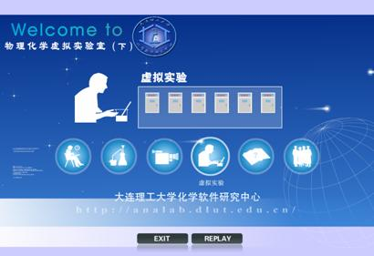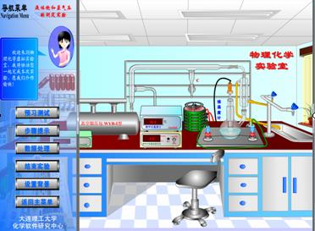  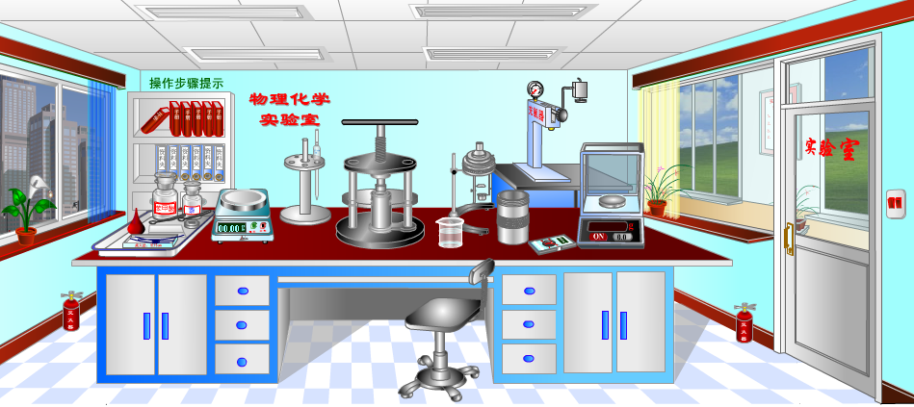  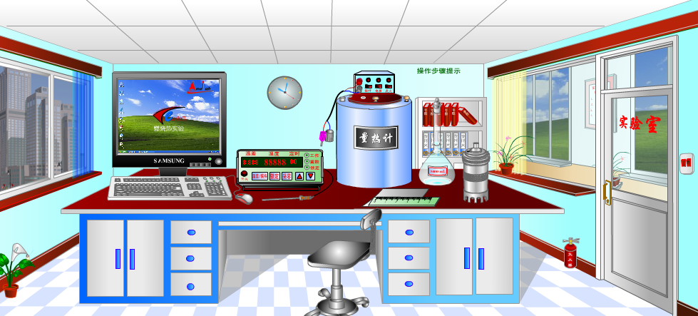  部分实验界面如图所示。 | DLVR1.0版 | FLASH版
2 | 物理化学虚拟实验室(下)  内容包括：过氧化氢催化分解速率常数的测定，液体饱和蒸汽压测定，化学反映的平衡常数及热力学函数，凝固点降低法测定挥发性溶质的摩尔质量，黏度法测定高聚物的相对分子质量，液体表面张力及吸附分子横截面积的测定，共6个虚拟实验。仿真场景，具有模拟全部实验操作、记录实验数据、实验数据处理、实验评价与测试等功能。软件采用falsh技术开发，实验室及实验过程情景式设计，可真实呈现实验室现场，所见即所得。  主要特点：不需要安装，高交互操作，场景式设计，实时信息反馈，内容丰富。 | DLVR1.0版 | FLASH版
3 | 有机化学虚拟实验平台  可自主进行实验。内容包括：仪器与实验装置介绍、实验基本操作；环己烯制备、肉桂酸的合成、无水乙醇制备，乙酸正丁酯制备、乙酸异戊酯制备、正丁酯制备、环戊酮的制备、苯甲酸的制备、丁二酸的制备、丁二酸酐的制备、熔点测定、蒸馏等10多个虚拟实验。自由搭建实验装置，模拟完成实验全过程，自动跟踪记录所有实验操作，自动记录、判断、显示操作错误 ，自主查询实时操作记录，实现实验的完全的自主学习。  软件采用falsh技术开发，实验室及实验过程情景式设计，可真实呈现实验室现场，所见即所得。  主要特点：不需要安装，可网络运行，高交互操作，场景式设计，实时信息反馈，内容丰富。  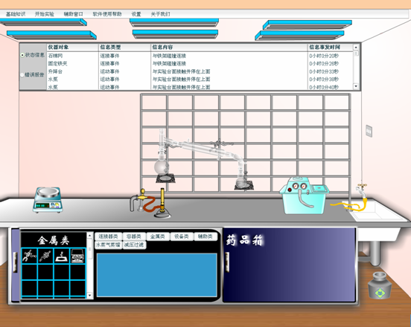  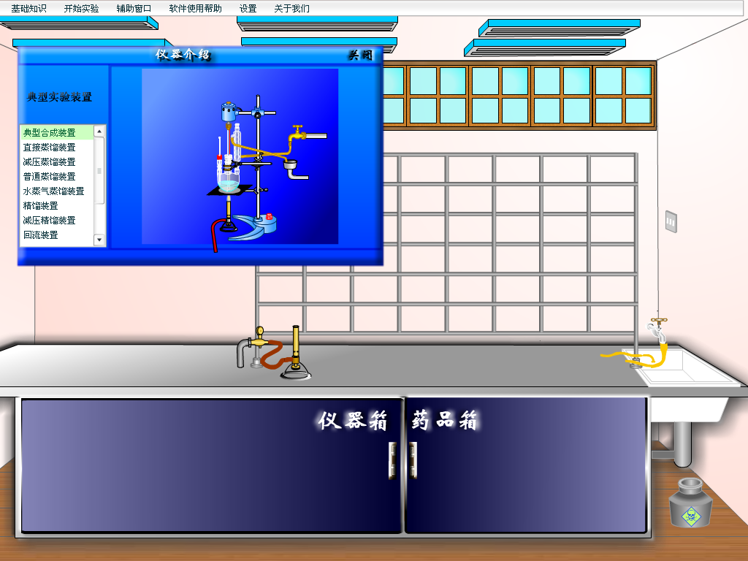  （有机化学实验平台） | DLVR1.0版 | FLASH版
4 | 有机化学虚拟实验室（上）  分模块构建实验，情景式交互式设计，操作方便，可满足不同要求。包含了10个完整的大学有机化学实验,构建了有机化学实验装置搭建游戏，有利于激发学生学习兴趣。有机化学虚拟实验室（上、下）实验包括：无水乙醇的制备、乙醇与乙醚的分离、叔丁基氯的制备、环己烯的制备、正溴丁烷的制备、溴乙烷的制备、乙酸异丁酯的制备、乙酸正定酯的制备、乙酸异戊酯的制备、乙酸正戊酯的制备。  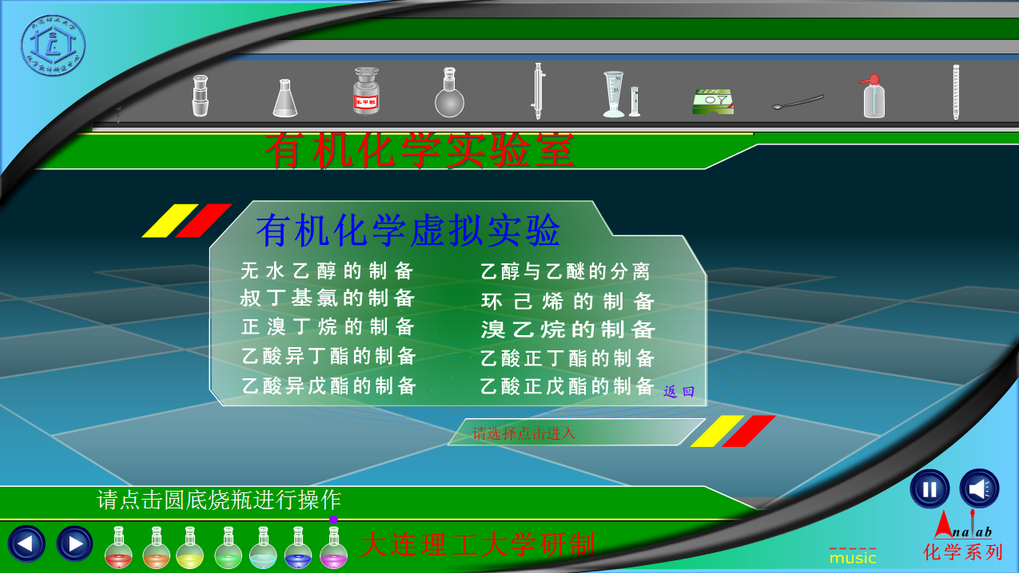  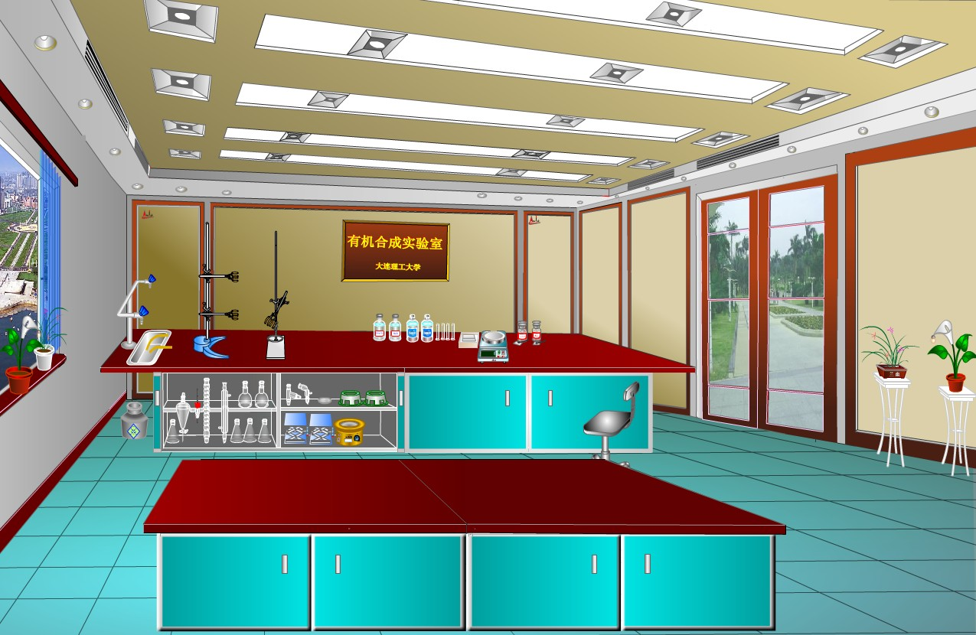  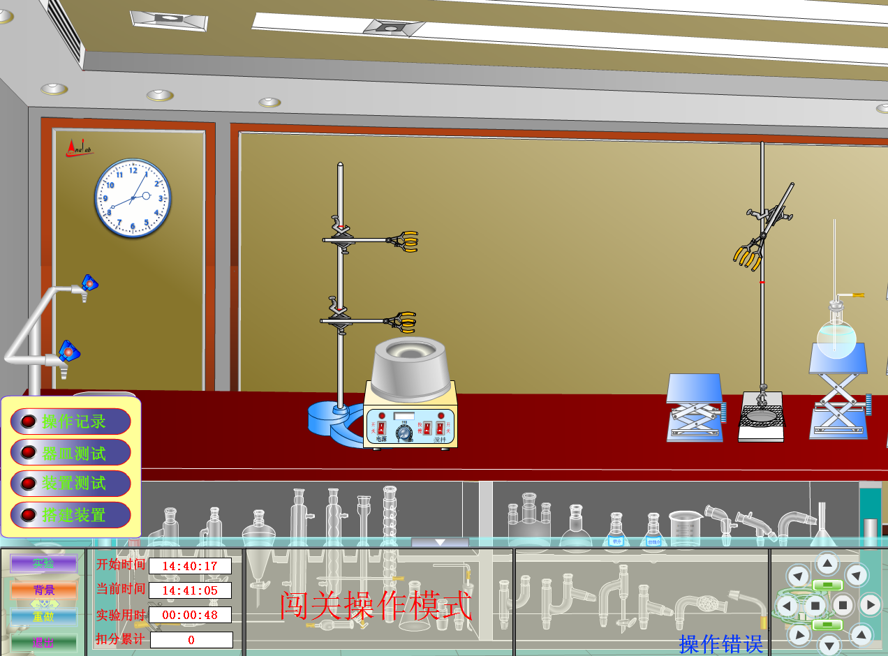  部分实验界面如图所示。 | DLVR1.0版 | FLASH版
5 | 有机化学虚拟实验室（下）  分模块构建实验，情景式交互式设计，操作方便，可满足不同要求。包含了9个完整的大学有机化学实验,构建了有机化学实验装置搭建游戏，有利于激发学生学习兴趣。有机化学虚拟实验室（下）实验包括：3-溴环己烯的制备、乙酰乙酸乙酯的制备、茉莉醛的制备、邻氯苯甲酰氯的制备、苯甲酸丁酯的制备、2-乙基-2-己烯醛的制备、7,7-二氯二环[4,1,0]庚烷的制备，粗萘的重结晶精制，甲基叔丁基醚的制备。 | DLVR1.0版 | FLASH版
6 | 滴定分析虚拟实验室（上）  软件采用falsh技术开发，实验室及实验过程采取情景式设计，可真实呈现实验室现场，所见即所得。分模块构建实验，情景式交互式设计，操作方便，可满足不同要求。内容包括：实验仪器介绍，实验基本操作，化学试剂基本知识，实验安全知识，实验测试，虚拟实验，实验基本原理等七大模块，其中核心模块虚拟实验的内容主要有：电光分析天平，电子分析天平，称量练习，酸碱滴定演示，盐酸标准溶液的标定，氢氧化钠标准溶液的标定，碱灰中总碱度的测定，铵盐中氨含量的测定，混合碱连续测定。虚拟实验全部采用场景式非线性仿真模拟操作设计，可模拟完成实验全过程, 实现了实验的完全自主学习。虚、实结合，开创了一种分析化学实验教学的新模式。  主要特点：不需要安装，高交互操作，场景式设计，实时信息反馈，内容丰富。  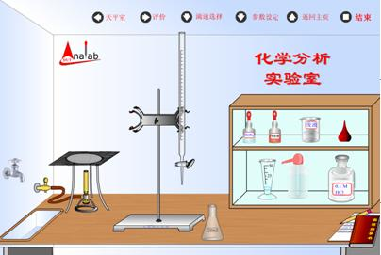 | DLVR1.0版 | FLASH版
7 | 滴定分析虚拟实验室（下）  软件采用falsh技术开发，实验室及实验过程采取情景式设计，可真实呈现实验室现场，所见即所得。分模块构建实验，情景式交互式设计，操作方便，可满足不同要求。本软件包括12个虚拟实验：EDTA标准溶液标定，水的硬度测定，钙镁测定，高锰酸钾标定，硫代硫酸钠标定，铅铋的连续测定，双氧水含量的测定，水质COD测定，铜盐中Cu含量的测定。硝酸银标准溶液的标定；重铬酸钾法测铁方法1；重铬酸钾法测铁方法2；虚拟实验全部采用场景式非线性仿真模拟操作设计，可模拟完成实验全过程, 实现了实验的完全自主学习。虚、实结合，开创了一种分析化学实验教学的新模式。  主要特点：不需要安装，高交互操作，场景式设计，实时信息反馈，内容丰富。 | DLVR1.0版 | FLASH版
8 | 色谱分析虚拟实验室  采用三维虚拟现实技术开发，以virtools为开发平台。内容涵盖了气相色谱仪器内外部结构的展示，仪器操作，样品预处理，工作站操作及数据处理，具有实验操作步骤提示，实时计时，错误扣分，跟踪记录等功能。本虚拟实验室具备了多感知性、沉浸感、交互性等特点，可由学生自己动手配置、连接、调节和使用虚拟实验仪器操作设备。运用了虚拟现实技术，实现了工作站实时出图。  本软件还包括理论学习部分与仪器维护维修部分。理论学习部分使学生在进入虚拟实验室前掌握理论基础，对实验有一个理性的认识。仪器维护维修部分能使实验操作者学习处理日常仪器故障，更深地了解实验理论和仪器构造及其原理。  功能强大的在线、离线工作站可以调节实验参数，模拟实验出图，绘制标准曲线，进行实时的数据分析，能与实际实验高度吻合。 | DLVR1.0版 | virtools版
9 | 红外光谱分析虚拟实验室  软件采用falsh技术开发，实验室及实验过程采取情景式设计，可真实呈现实验室现场，所见即所得。分模块构建实验，情景式交互式设计，操作方便，可满足不同要求。内容包括：虚拟实验,实验测试,理论学习,谱图解析等模块。本软件内容丰富，交互性高，实用性强。其核心内容虚拟实验采用非线性设计，可自由操作仪器，可模拟完成从试样选择、不同种类试样制备(如固体试样的溴化钾压片），红外吸收光谱测量到谱图解析的实验全过程，实现了实验的完全自主学习，极大提高了学生的学习兴趣，开创了一种全新的仪器分析实验模式。  主要特点：不需要安装，高交互操作，场景式设计，实时信息反馈，内容丰富。  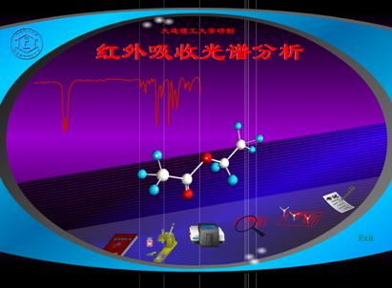  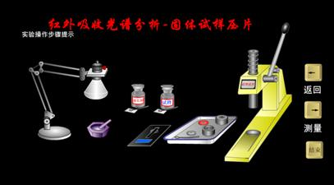  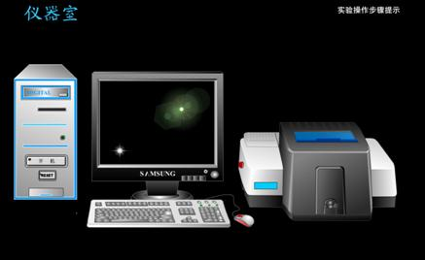 | DLVR1.0版 | FLASH版
10 | 紫外-可见光分光虚拟实验室  软件采用falsh技术开发，实验室及实验过程采取情景式设计，可真实呈现实验室现场，所见即所得。分模块构建实验，情景式交互式设计，操作方便，可满足不同要求。内容包括：虚拟实验、实验测试；理论学习等内容。虚拟实验采用非线性设计，可自由操作，可模拟完成仪器使用操作练习及模拟完成2价铁测定、苯酚测定等实验的全过程，实现了实验的完全自主学习。开创了一种仪器分析实验的新模式。  主要特点：不需要安装，高交互操作，场景式设计，实时信息反馈，内容丰富。  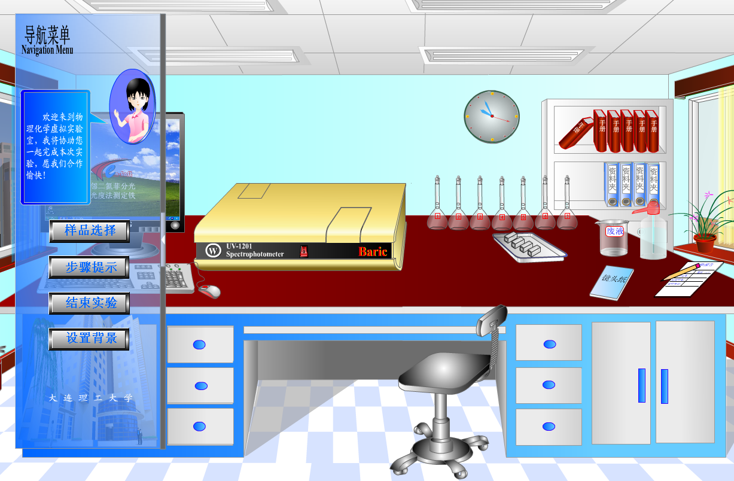 | DLVR1.0版 | FLASH版
11 | 气-质联用系统虚拟实验室  软件采用falsh技术开发，实验室及实验过程采取情景式设计，可真实呈现实验室现场，所见即所得。分模块构建实验，情景式交互式设计，操作方便，可满足不同要求。内容包括：理论学习﹑学习测试﹑虚拟实验三个部分，学生可以在了解复杂的仪器结构，理解抽象的色谱原理之后再开始实验，也可以直接进入虚拟实验室进行实验。气相色谱仪既可以与质谱仪联用，也可以单独使用，并用来检测样品。  本软件内容丰富，交互性高，实用性强。其核心内容虚拟实验采用非线性设计，可自由操作仪器，可模拟完成实验全过程，实现了实验的完全自主学习，极大提高了学生的学习兴趣，开创了一种全新的仪器分析实验模式。  主要特点：不需要安装，高交互操作，场景式设计，实时信息反馈，内容丰富。  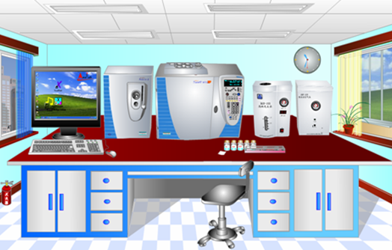 | DLVR1.0版 | FLASH版

2.3备注：
1)、采购预算已为包括货物设计、制造、仓储、包装、运输及保险、安装及安装辅料（含所需耗材、工具及人工费）、装卸、调试、培训、随机附件、标配工具、货物正常使用所需的配件、质保期服务、一切技术服务和售后服务费用等所有的含税费用。
2)、投标人须对本项目所有的招标内容进行投标，不允许只对包组内其中部分内容进行投标。
3)、★投标人所报总价不能超过项目预算总价，所报货物单价也不能超过该货物的预算单价，否则均作无效投标处理。
4)、投标人在响应“配置／技术参数、功能要求及附件”的过程中，应对其内容要求进行逐条逐项响应，不得有任何遗漏，如有遗漏，评标谈判小组有权认定其为无效投标且无需向投标人解释；如有技术差异，则详细说明差异的内容，否则评标谈判小组有权视为不响应招标文件要求。
5)、★号条款必须满足，不满足则作无效投标处理。
三、商务要求
3.1、售后服务及质量保证
若技术参数及具体配置要求中已列明具体售后服务要求的按具体要求执行，若没列明要求的按下列方案执行。
3.1.1所有产品均需提供不少于 壹 年质量保证和原厂免费上门保修服务。
3.1.2保修期内，所有硬件货物及其配件的维修均为免费。
3.1.3货物故障报修的响应时间：为2小时。若电话中无法解决，12小时内到达现场进行维护。
3.1.4保修期内，所有货物维修服务均为原厂上门服务，由此产生的费用均不再收取。
3.2、包装和发运
2.1 货物的包装和发运必须符合货物特性要求。
2.2为了保证货物在长途运输和装卸过程中的安全，货物包装应符合国家或行业标准 规定。由于包装不善导致货物锈蚀、失缺或损坏，由供货商承担一切责任。
3.3、交货要求
3.3.1交货时间要求：中标人在合同签订后 45 个日历日内完成供货、安装、调试、交付使用。
3.3.2交货地点：广东海洋大学湖光校区内（由货物的使用单位指定具体地点）。
3.4、付款方式及质量保证金的退还
6.1付款方式
全部货物现场安装及调试完毕并验收合格后二十个工作日内，甲方凭乙方出具的合同结算款全额正规发票支付合同结算款的95％给乙方，剩余合同结算款5％作为质量保证金。
6.2质量保证金的退还
货物验收合格之日起一年内若乙方已按合同售后服务条款履行承诺且无重大质量问题（包括人身伤亡与财产损失），则满一年后由乙方提出书面申请，甲方于二十个工作日内不计利息退还质量保证金给乙方，否则不予退还质保金。
3.5、其它
3.5.1在任何时候，中标人均不能免除因货物本身的缺陷所应付的责任。中标人有义务对所提供的货物实行终身维护和对货物进行定期的检测与维护。
3.5.2 详细合同条款见“第五部分 合同条款 ” 。

第三部分 投标人须知
投标人须知
1、说 明
1．适用范围
1.1本招标文件仅适用于本招标文件投标邀请中所述的招标内容。
2. 定义
2.1 “采购人/招标人/招标单位”指：广东海洋大学。
2.2 “采购监管部门”指：广东海洋大学监察处。
2.3合格的投标人
1) 符合《政府采购法》第二十二条规定的投标人。
2) 符合招标文件规定的资格要求及特殊条件要求。
3. 合格的货物
3.1 “货物”是指除服务和工程以外的其他政府采购对象,其中包括：投标人须承担的维修、运输、安装以及招标文件规定的其它服务。
4．投标费用
4.1 投标人应承担所有与准备和参加投标有关的费用。不论投标的结果如何，采购人无义务和责任承担这些费用。
二、招标文件
5. 招标文件的构成
5.1招标文件由下列文件以及在招标过程中发出的修正和补充文件组成：
1) 投标邀请书
2) 用户需求书
3) 投标人须知
4) 评标方法、步骤及标准
5) 合同条款
6) 投标文件格式
7) 在招标过程中由采购人发出的修正和补充文件等
5.2投标人应认真阅读、并充分理解招标文件的全部内容（包括所有的补充、修改内容、重要事项、格式、条款和技术规范、参数及要求等）。投标人没有按照招标文件要求提交全部资料，或者投标没有对招标文件在各方面都做出实质性响应是投标人的风险，有可能导致其投标被拒绝，或被认定为无效投标或被确定为投标无效。
5.3凡未按规定向采购人报名并购买招标文件的投标，为无效投标。
6. 招标文件的澄清
6.1任何要求对招标文件进行澄清的投标人，均应以书面形式在投标截止时间 2 个工作日以前通知采购人。采购人将对投标人所要求澄清的内容均以书面形式予以答复。必要时，采购人将组织相关专家召开答疑会，并将会议内容以书面的形式发给每个购买招标文件的潜在投标人（答复中不包括问题的来源）。
6.2投标人在规定的时间内未对招标文件澄清或提出疑问的，采购人将视其为无异议。对招标文件中描述有歧意或前后不一致的地方，评标委员会有权进行评判，但对同一条款的评判应适用于每个投标人。
7. 招标文件的修改
7.l在投标截止时间以前，无论出于何种原因，采购人可主动地或在解答投标人提出的疑问时对招标文件进行修改。
7.2修改后的内容是招标文件的组成部分，将以书面形式通知所有购买招标文件的潜在投标人，并对潜在投标人具有约束力。潜在投标人在收到上述通知后，应立即以书面形式向采购人确认，没有回复确认的视为已送达。
7.3为使投标人准备投标时有充足时间对招标文件的修改部分进行研究，采购人可适当推迟投标截止期，但应发布公告并书面通知所有已购买招标文件的潜在投标人。
三、投标文件的编制和数量
8．投标的语言
8.1投标人提交的投标文件以及投标人与采购人就有关投标的所有来往函电均应使用中文。投标人提交的支持文件或印刷的资料可以用另一种语言，但相应内容应附有中文翻译本，在解释投标文件的修改内容时以中文翻译本为准。对中文翻译有异议的，以权威机构的译本为准。
9．投标文件的构成应符合法律法规及招标文件的要求。
10. 投标文件编制
10.1投标人应按招标文件中规定的投标文件格式提供有关材料。
10.2投标人应当对投标文件进行装订，对未经装订的投标文件可能发生的文件散落或缺损，由此产生的后果由投标人承担。
10.3投标人应完整、真实、准确的填写招标文件中规定的所有内容。
10.4投标人必须对投标文件所提供的全部资料的真实性承担法律责任，并无条件接受采购人对其中任何资料进行核实的要求。投标人必须对投标文件所提供的全部资料的真实性承担法律责任。
10.5如果因为投标人投标文件填报的内容不详，或没有提供招标文件中所要求的全部资料及数据，由此造成的后果，包括投标被视为无效投标或确定为投标无效，其责任由投标人承担。
11. 投标报价

11.1 投标人所提供的货物和服务均应以人民币报价，若同时以人民币及外币报价的，以人民币报价为准。
11.2投标人应按照“第二部分 用户需求书”规定的内容、责任范围以及合同条款进行报价。并按《投标报价一览表》和《投标明细报价表》确定的格式报出分项价格和总价。投标总价中不得包含招标文件要求以外的内容，否则，在评标时不予核减。投标总价中也不得缺漏招标文件所要求的内容，否则，其投标将可能被视为无效投标或确定为投标无效。
11.3《投标明细报价表》填写时应响应下列要求：
1) 对于报价免费的项目必须标明“免费” ；
2) 所有根据合同或其它原因应由投标人支付的税款和其它应交纳的费用都要包括在投标人提交的投标价格中；
3) 货物类报价应包含货物运至最终目的地的运输、保险和伴随货物服务的其他所有费用。
11.4 谈判最终报价
1）投标文件的初审通过且商务、技术谈判结束后，评标委员会将允许所有符合商务、技术要求的投标人对本次项目进行最终报价，该最终报价将作为确定成交商的主要依据，并在谈判有效期内维持不变。最终报价超过所投包最高限价的报价，作无效报价处理。
2）开标中，当实际有效投标人数量达到3家以上（含）时，各投标人进行二次（最终）报价；当实际有效投标人数量不足3家时，评标委员会现场与各有效投标人分别直接谈判，直接谈判价格最低的被推荐为中标候选人。
12. 备选方案
12.1只允许投标人有一个投标方案，否则将被视为无效投标。（招标文件允许有备选方案的除外）
13. 联合体投标：本项目不接联合体投标。
14. 投标人资格证明文件
14.1 投标人应按招标文件的要求，提交证明其有资格参加投标和中标后有履行合同能力的文件，并作为其投标文件的组成部分，包括但不限于下列文件：
1) 资格性/符合性自查表；
2) 投标函；
3）投标报价一览表；
4）投标明细报价表；
5) 关于资格的声明函；
6) 资格证明文件材料；
7）技术响应文件；
8）商务响应文件；
9）法定代表人授权委托书；
10）售后服务方案。
14.2资格证明文件必须真实有效，复印件必须加盖单位印章。
15. 证明投标标的的合格性和符合招标文件规定的文件：
15.1服务部分：
投标人应按照“第二部分 用户需求书”规定的内容作出全面的响应，编制和提交的内容应包括但不限于以下各项：
1） 服务条款响应表（含实质性响应技术条款响应表、一般技术条款响应表）；
2） 服务方案；
3） 政策适用性说明；（如有则提交）。
15.2 价格部分：
投标人应按照“第二部分 用户需求书”规定的内容、责任范围以及合同条款，并按《投标报价一览表》和《投标明细报价表》格式进行报价：
1） 开标一览表；
2） 投标明细报价表。
16. 投标的截止期
16.1 投标的截止时间为2015年12月11日下午15：30，超过截止时间后的投标为无效投标。
17. 投标文件的数量和签署
17.1 投标人应编制投标文件一式 4 份，其中正本 1 份和副本 3 份。
17.2 投标文件的副本可采用正本的复印件，副本必须有投标人盖的红章。每套投标文件须清楚地标明“正本”、“副本”。若副本与正本不符，以正本为准。
17.3 投标文件的正本需打印或用不褪色墨水书写，并由法定代表人或经其正式授权的代表签字。授权代表须出具书面授权证明，其《法定代表人授权书》应附在投标文件中。
17.4 投标文件中的任何重要的插字、涂改和增删，必须由法定代表人或经其正式授权的代表在旁边签章或签字才有效。
四、投标文件的递交
18. 投标文件的密封和标记
18.1投标人应将投标文件正本和所有的副本分别单独密封包装，并在外包装上清晰标明“正本”、“副本”字样。
18.2 信封或外包装上应当注明采购项目名称、采购项目编号和“在（招标文件中规定的开标日期和时点）之前不得启封”的字样，封口处应加盖投标人印章。
18.3如果未按要求密封和标记，采购人对误投或提前启封概不负责。
19. 投标文件的修改和撤回
19.1投标人在投标截止时间前，可以对所递交的投标文件进行补充、修改或者撤回，并书面通知采购人。补充、修改的内容应当按招标文件要求签署、盖章，并作为投标文件的组成部分。在投标截止时点之后，投标人不得对其投标文件做任何修改和补充。
19.2 投标人在递交投标文件后，可以撤回其投标，但投标人必须在规定的投标截止时间前以书面形式告知招标单位。
19.3 投标人所提交的投标文件在评标结束后，无论中标与否都不退还。
五、开标、评标定标
20. 开标
20.1 采购人在《投标邀请书》中规定的日期、时间和地点组织公开开标。开标时应当有投标人代表参加。参加开标的代表应签到以证明其出席。
20.2开标时，由投标人或其推选的代表检查投标文件的密封情况，也可以由采购人监督人员检查并见证。
21. 评标委员会的组成和评标方法
21.1 采购人组建评标委员会。
21.2 评标委员会将按照招标文件确定的评标方法进行评标。评标委员会对投标文件的评审分为资格性审查、符合性检查。
21.3 本次评标采用 最低价中标法 方法，具体见“第四部分 评标方法、步骤及标准 ”。
22. 投标文件的初审
具体见“第四部分 评标方法、步骤及标准 ”。
23. 投标文件的澄清
23.1 评标期间，对投标文件中含义不明确、同类问题表述不一致或者有明显文字和计算错误的内容，评标委员会可以书面形式（应当由评标委员会专家签字）要求投标人作出必要的澄清、说明或者纠正，但不得允许投标人对投标报价等实质性内容做任何更改。投标人的澄清、说明或者补正应当采用书面形式，由其授权的代表签字，并不得超出投标文件的范围或者改变投标文件的实质性内容。有关澄清的答复均应由投标人的法定代表人或授权代表签字的书面形式作出。
23.2 投标人的澄清文件是其投标文件的组成部分。
24. 投标的评价
24.1 评标委员会只对确定为实质上响应招标文件要求的投标文件进行评价和比较。
25. 授标
25.1 评标委员会按照招标文件确定的评标方法、步骤、标准，对投标文件进行评审，提出书面评标报告，按照最终报价由低到高的顺序推荐2名中标候选人名单。（其中最终报价最低的被推荐为第一中标候选人）
25.2 采购人在收到评标报告后的法定时间内，按照评标报告中推荐的中标候选人顺序确定中标人，也可以事先授权评标委员会直接确定中标人。
25.3 中标人确定后，采购人将在广东海洋大学招标与采购中心网站上发布中标公告，并向中标人发出书面《中标通知书》。
25.4 在与中标人签订采购合同之前，无论出于何种原因，采购人有权根据自身的情况取消本次评标结果并取消签订采购合同，不承担投标人在投标活动中所产生的任何费用。
26 替补候选人的设定与使用。
在合同签订前，采购人发现中标人的投标报价或供货范围有缺漏、实际应标产品或服务存在重大偏差、或投标材料存在欺诈行为时、或中标人因不可抗力或自身原因不能履行合同的，将有理由取消中标人资格，且保留依法追究的权利；并将依法确定排名第二名的中标候选人为本项目的中标人。
六、质疑
27. 如果投标人对此次采购活动有疑问，可向采购监管部门广东海洋大学纪委监察处提出质疑。质疑应当依法给予答复，并将结果告知有关当事人。处理质疑的程序阐释如下：
27.1质疑处理遵循公平、公正、规范、高效的原则。
27.2投标人质疑实行实名制和“谁质疑，谁举证”的原则，质疑应有具体的事项及事实根据。
27. 3质疑应以书面形式在规定时间内一次性全部提出，招标文件公示至开标前 2 个工作日后，不再受理针对采购文件的相关质疑。
27.4投标人质疑应符合下列条件：
(1) 提供质疑的项目名称及其采购编号、质疑投标人的单位名称、详细地址、邮政编码、联系人及联系电话等基本情况。质疑文件必须由法定代表人签署或经法定代表人授权 的代表签署，并加盖单位公章，提交质疑书原件(传真件恕不受理)。
(2) 有质疑的具体事项、请求及理由，并附相关证据材料，所依据的有关法律、法规、规章的名称及条款内容。
(3) 质疑材料中有外文资料的，应一并附上中文译本，并以中文译本为准。
(4) 质疑事项属于有关法律、法规和规章规定处于保密阶段的事项，质疑的当事人应当提供信息来源或有效证据。
不符合上述条件的，采购监管部门不予受理。
27.5采购监管部门受理质疑办理程序：
(1) 采购监管部门在收到质疑书原件的当日与质疑人办理签收手续。
(2)先与质疑投标人进行沟通，以消除因误解或对采购规则、程序的不了解而引起的质疑。如投标人对沟通情况满意，撤回了质疑，质疑处理程序终止。
(3)质疑书内容不符合规定的，采购监管部门应以书面形式告知质疑人，质疑人应根据有关规定作出修改，并在约定的期限内提供符合要求的文件，否则视为质疑人放弃质疑。
(4)根据“谁主张、谁举证”的原则，对于需经由法定部门调查、侦查或先行作出相关认定的事项，质疑人应当申请具有法定职权的部门查实认定，并将相关结果提交给采购监管部门。
(5)处理质疑一般进行书面审查，并可将质疑文件复印件发送给相关当事人；必要时听取各方当事人的陈述和申辩、进行相关调查；组织原评标委员会或谈判小组进行复议，委托专业机构出具鉴定意见或其他专业意见，也可组织听证会进行论证调查。
(6)在质疑处理期间，采购监管部门视情形可以依法决定暂停采购活动。
(7) 采购监管部门原则上在质疑受理之日起 3 个工作日内书面答复质疑投标人。答复函可以直接领取、传真或邮寄方式均视为有效送达。
27.6投标人向采购监管部门提出质疑后，在质疑处理期限内，不得同时向其他单位和部门提起同一质疑。质疑投标人如已就同一事项提起投诉、提请行政复议或诉讼的，质疑程序终止。
27.7采购组织单位、评标专家和相关投标人等当事人应积极配合采购监管部门进行质疑调查，如实反映情况，及时提供证明材料。
27.8质疑人拒绝配合采购监管部门依法进行调查的，按自动撤回质疑处理；被质疑人在规定时限内，无正当理由未提交相关证据和其他有关材料的，视同放弃说明权利，认可质疑事项。
27.9质疑投标人有下列情形之一的，属于虚假、恶意质疑：
(1)捏造事实或提供虚假证明材料的；
(2)假冒他人名义进行质疑的；
(3)拒不配合进行有关调查、情节严重的。
27.10 在投标人质疑受理调查期间，相关信息或材料文件的传递，采购监管部门、质疑人、被质疑人以及相关当事人应当采用书面形式，并办理有关签收手续。
七、 合同的订立和履行
28.采购人与中标人按招标文件要求和中标人投标文件承诺签订采购合同，但不得超出招标文件和中标人投标文件的范围、也不得再行订立背离合同实质性内容的其他协议；中标人应按收到中标通知书之日起30个日历日内与采购人签订采购合同。
29. 合同的履行
29.1采购合同订立后，合同各方不得擅自变更、中止或者终止合同。
29.2 采购合同履行中，采购人需追加与合同标的相同的货物、工程或者服务的，在不改变合同其他条款的前提下，可以与投标人签订补充合同，但所补充合同的采购金额不得超过原采购金额的百分之十。
八、其它
30.迟到的投标文件：
招标人对于迟到的投标文件将予以拒收。

第四部分 评标方法、步骤及标准
评标方法、步骤及标准
1．评标谈判小组
1.1 本次评标由采购人组建评标委员会（以下简称“谈判小组”），谈判小组成员 3 名。
1.2 谈判小组依法根据招标文件的要求对各投标人的投标文件进行评审，并与各进入谈判阶段的投标人进行谈判，通过与各投标人的谈判及各投标人的最终报价，得出评审结果，并提交本次谈判项目的谈判报告。
2. 评审的基本原则及评审方法、步骤
2.1 评审的基本原则：评审工作应依据《中华人民共和国政府采购法》以及国家和地方政府采购管理部门的有关规定，遵循“符合采购需求、质量和服务相等的前提下,以提出最低报价的供应商作为成交供应商”的原则进行。
2.2 评审方法：本项目采用最低评标价法：谈判小组根据各投标人通过初步评审的最终报价由低到高的顺序排名,最终报价最低的投标人将被推荐为第一成交候选供应商。
谈判最终报价：
1）最终报价应按评标现场的最终报价表格式进行填写。
2）投标文件的初审通过（商务、技术谈判结束）后，评标谈判小组将允许所有符合商务、技术要求的投标人对本次项目进行最终报价，该最终报价将作为确定成交商的主要依据，并在谈判有效期内维持不变。最终报价超过所投包最高限价的报价，作无效报价处理。
3. 初步评审
初步评审是谈判小组对投标人的投标文件进行资格性审查和符合性审查。
资格审查包括：投标文件中的资格证明等进行审查，以确定投标人是否具备谈判资格。
符合性审查包括：投标文件的有效性、完整性和对招标文件的响应程度进行审查，以确定是否对招标文件的实质性要求作出响应，详见下表：
初步审查表
评审内容 |  | 投标人A | 投标人B | 投标人C
资格性审查 | 投标人资质是否符合招标文件的要求
资格性审查 | 资格证明文件是否齐全
符合性审查 | 谈判有效期是否为90天
符合性审查 | 投标文件符合招标文件的式样和签署要求
符合性审查 | 主要技术及商务要求无重大负偏离（偏离程度最终由谈判小组认定）
符合性审查 | 投标文件实质性响应招标文件要求，且无经谈判小组认定为无效标的内容和条款
结论

注：1.评委在结论栏中按“一票否决”填写“合格”或“不合格”。
2.有二位或二位以上的评委对投标人的结论为“不通过”则该投标人为不通过投标人，不得进入下一步详细评审。
具体操作：
投标文件的初审
3.1 评标委员会将依法审查投标文件是否完整、总体编排是否有序、文件签署是否合格、是否按招标文件的规定密封和标记等。
3.2 评标委员会对大小写金额不一致、单价汇总与总价不一致的，按以下方法更正：投标文件的大写金额和小写金额不一致的，以大写金额为准；总价金额与按单价汇总金额不一致的，以单价金额计算结果为准；单价金额小数点有明显错位的，应以总价为准，并修改单价。如果投标人不接受对其错误的更正，其投标将被视为无效投标或确定为投标无效。
3.3 在详细评标之前，评标委员会要审查每份投标文件是否实质上响应了招标文件的要求。实质上响应的投标文件应该是与招标文件要求的关键条款、条件和规格相符没有实质偏离的投标文件。评标委员会决定投标文件的响应程度只依据投标文件本身的真实无误的内容，而不依据外部的证据。但投标文件有不真实、不正确内容的除外。
3.4 投标人有下列情形之一的，其投标将被视为无效投标：
3.4.1没有实质上响应招标文件要求的投标将被视为无效投标。投标人不得通过修正或撤销不合要求的偏离从而使其投标文件成为实质上响应的投标。
3.4.2 在资格性审查、符合性检查时，如发现下列情形之一的，投标文件将确定为无效投标：
1）标总金额高于项目采购预算的最高限价的，投标单价高于项目预算的单价的（如有此项规定）；
2）投标人的投标书或资格证明文件未提供或不符合招标文件要求的；
3）不具备招标文件中规定资格要求的；
4）未按照招标文件规定要求签署、盖章的；
5）投标文件无法定代表人签字或签字人无法定代表人有效授权的；
6）投标文件对招标文件的实质性服务条款产生负偏离的；
7）符合招标文件中规定的被视为无效投标的其它条款的；
8）不符合法律、法规规定的其他实质性要求的；
9）标人开标前未按规定报名并购买招标文件的。
3.5评标委员会对各投标人进行资格性和符合性审查过程中，对初步被认定为初审不合格或无效投标者应实行及时告知，由评标委员会主任或采购人代表将集体意见现场及时告知投标当事人，以让其核证、澄清事实。
4． 成交供应商
4.1 采购人按谈判小组出具的评标报告，在谈判小组推荐的成交候选供应商中依法确定成交供应商。
4.2 谈判小组按通过初步评审的最终报价由低到高的顺序排名，推荐评标价最低的投标人为第一成交候选供应商，以此类推。

4.3 谈判小组应向采购人出具书面评标报告。
5 拒绝任何或所有报价的权利
5.1 谈判小组经评审，认为所有报价都不符合招标文件要求的，可以否决所有报价。
5.2 采购人通过法定或规定程序有权在授标之前任何时候拒绝任何报价，以及宣布谈判程序无效，对受影响的投标人不承担任何责任，也无义务向受影响的投标人解释采取这一行动的理由。
5.3 如果采购人有证据表明成交供应商的投标文件与事实不符，影响谈判的公平公正及合同的执行或成交供应商因不可抗力或自身原因不能履行合同，采购人有权取消该成交决定，并将确定排名在成交人之后的第一位的成交候选投标人为本项目的成交人，以此类推；
5.4 如果所有成交标候选投标人均无法签订合同，采购人将依法重新谈判或更改采购形式，对受影响的成交候选投标人不承担任何责任。
6. 保密及其它注意事项
6.1 谈判小组分别与每个投标人进行谈判。在与投标人进行谈判时，谈判小组成员不得透漏其他投标人的任何资料。
6.2 投标人不得向谈判小组询问谈判情况，不得进行旨在影响谈判结果的活动。

第五部分 合同条款
甲 方： 广东海洋大学 乙 方： （成交单位）
电 话： 电 话：
传 真： 传 真：
地 址： 地 址：

根据广东海洋大学的采购结果，按照《中华人民共和国政府采购法》、《合同法》的规定，甲方向乙方订购以下货物及其服务，为明确双方责任和权利，甲、乙双方经协商确定，特签订本合同，共同遵守。具体条款如下：
一、货物内容、合同金额
乙方负责向甲方供应下表中所列货物及配套货物并负责安装调试。
序号 | 商品名称 | 规格型号、配置（性能参数） | 品牌、制造商 | 数量 | 单价(元) | 金额(元)
1
2
3
合计总额：￥ 元
合同金额为（大写）：_________________元（￥_______________元）人民币。
合同总金额包括货物设计、制造、仓储、包装、运输及保险、安装及安装辅料、装卸、调试、培训、随机附件、标配工具、货物正常使用所需的配件、质保期服务、一切技术服务和售后服务费用及合同实施执行过程中的不可预见费用等所有的含税费用。
二、合同组成
详细价格、技术说明及其它有关合同货物的特定信息及本项目的投标文件、招标文件、谈判记录和协议等均为本合同不可分割的一部分。
三、合同货物技术要求
乙方所提供的货物须符合国家有关规范、标准，并满足甲方的技术要求。
四、合同货物的包装、交货、安装及验收
4.1 合同货物的包装：货物的包装均应有良好的防湿、防锈、防潮、防雨、防腐及防碰撞的措施。凡由于包装不良造成的损失和由此产生的费用均由乙方承担。
4.2 合同货物的交货：
4.2.1 乙方交货时间：合同签订后 45 个日历日内完成供货、安装、调试。
4.2.2 乙方交货地点：送货至广东海洋大学指定地点，安装及调试完毕。
4.2.3 乙方所供货物须为原厂商未启封全新包装，同时应将所供货物的用户手册、使用说明书等有关资料与货物一同交付给甲方。
4.2.4 货物升级换代：
若个别产品因停产或升级换代，供方所提供的升级换代产品在技术参数和功能上应优于原产品并且完全满足用户要求，市场价不低于原产品的市场价。
4.3 合同货物的安装、调试
4.3.1 乙方负责合同项下货物的安装、调试，一切费用由乙方负责。
4.3.2 货物到达甲方指定地点后，乙方应派有资质的技术人员到甲方指定地完成调试工作。
4.3.3 货物调试过程中，乙方技术人员应负责对甲方人员进行维护保养及相关培训。
4.3.4 乙方技术人员在甲方现场进行调试期间所产生的费用由乙方负责；如因乙方责任造成的延期，所有因调试延期而产生的费用由乙方负责。
4.3.5 乙方须将货物、系统安装并调试至正常运行的最佳状态。
4.3.6 乙方进行调试时须对各调试场地内的其他货物、设施有良好保护措施。
4.4 货物的验收
4.4.1 乙方对合同货物安装、调试和培训完成后，认为达到使用要求的，应向甲方提出书面验收申请，甲方无异议的，10个工作日内组织验收，验收应在甲乙双方共同参加下进行。
4.4.2 验收按国家有关的规定、规范进行。验收时如发现所交付的货物有短装、次品、损坏或其它不符合本合同规定之情形者，甲方应作出详尽的现场记录，并交由乙方签字确认，或由甲乙双方签署备忘录。此现场记录或备忘录可用作补充、缺失和更换损坏部件的有效证据。由此产生的有关费用由乙方承担。
4.4.3 如果合同货物运输和调试过程中因事故造成货物短缺、损坏，乙方应及时安排换装，以保证合同货物调试的成功完成。换货的相关费用由乙方承担。
4.4.4 乙方应保证所提供货物的技术性能达到招标文件之用户需求书的各项要求，否则将被看作性能不合格，甲方有权拒收并要求赔偿。
4.4.5 产品规格、型号、技术参数、产地须与合同、招投标文件规定一致，若出现不符，甲方有权拒收，乙方须及时办理退换货并负担全部费用及由此给甲方造成的全部损失。
4.4.6 货物的验收按合同规定的技术要求进行，质量需符合国家对相关产品的质量标准。
4.5 乙方保证合同项下提供的货物不侵犯任何第三方的专利、商标或版权，在中国境内可依常规安全、合法使用。否则，乙方须承担对第三方的专利或版权的侵权责任并承担因此而发生的所有费用。
五、质量保证及售后服务
5.1乙方保证合同货物是全新、未曾使用过的，其质量、规格及技术特征符合合同附件的要求。
5.2合同货物保质保用期为本项目验收合格并办理移交手续之日起 壹 年内免费保修。
保质保用期内非因甲方的人为原因而出现产品质量及安装问题，由乙方负责包修、包换或包退，并承担因此而产生的一切费用。接到报修通知，乙方应1小时内响应，36小时内解决，如在规定时间内不能解决问题的货物，48小时内免费提供等同档次货物给甲方代用，并保证满足甲方工作需求，直到原货物修复。
下列情况乙方不负责免费保修：
（1）不按照货物使用说明书提供的方法使用而引致系统或货物故障损坏；
（2）擅自修改系统或改装货物；
（3）各种天灾等外来因素造成的损坏。

5.3 因产品的质量问题而发生争议，由广东省质检部门进行质量鉴定。产品符合质量标准的，鉴定费用由甲方承担；产品不符合质量标准的，鉴定费用由乙方承担。
5.4 乙方无偿培训甲方使用、维护及维修人员，主要内容为系统及货物的基本结构、性能、主要部件/模块的构造及维护、日常使用与管理、常见故障的排除、紧急情况的处理等，其中，须对甲方使用操作人员进行必要的培训，直至操作人员能够基本正常使用货物为止。培训地点主要在产品安装现场或按甲方安排。
5.5 售后服务未尽事宜，以乙方投标文件中的售后服务承诺作为补充，售后服务承诺优于合同约定的，以乙方承诺为准。
六、付款办法及质量保证金的退还
6.1付款办法
全部货物现场安装及调试完毕并验收合格后二十个工作日内，甲方凭乙方出具的合同结算款全额正规发票支付合同结算款的95％给乙方，剩余合同结算款5％作为质量保证金。
6.2质量保证金的退还
货物验收合格之日起一年内若乙方已按合同售后服务条款履行承诺且无重大质量问题（包括人身伤亡与财产损失），则满一年后由乙方提出书面申请，甲方于二十个工作日内不计利息退还质量保证金给乙方，否则不予退还质保金。
七、技术服务
7.1乙方应派员到甲方指定地点配合工作。
7.2乙方按甲方提供的合同执行进度计划，并配合甲方及相关部门做好合同执行进度上的工作。
八、不可抗力
8.1不可抗力指战争、严重火灾、洪水、台风、地震等或其它双方认定的不可抗力事件。
8.2签约双方中任何一方由于不可抗力影响合同执行时，发生不可抗力一方应尽快将事故通知另一方。在此情况下，乙方仍然有责任采取必要的措施加速供货，双方应通过友好协商尽快解决本合同的执行问题。
九、索赔
9.1如有异议，甲方有权根据有关政府部门的检验结果向乙方提出索赔。
9.2在合同执行期间，如果乙方对甲方提出的索赔负有责任，乙方应按照甲方同意的下列一种或多种方式解决索赔事宜：
(1) 乙方同意退货，并按合同规定的同种货币将货款退还给甲方，并承担由此发生的一切损失和费用。
(2) 用符合规格、质量和性能要求的新零件、部件或货物来更换有缺陷的部分或修补缺陷的部分，乙方应承担一切费用和风险并负担甲方所发生的一切直接费用。同时，相应延长质量保证期。
9.3如果在甲方发出索赔通知后30天内，乙方未作答复，上述索赔应视为已被乙方接受。甲方将从合同款项中扣回索赔金额。如果这些金额不足以补偿索赔金额，甲方有权向乙方提出不足部分的补偿。
十、违约与处罚
10.1甲方应依合同规定时间内，向乙方支付货款，每拖延一天乙方可向甲方加收拖欠货款金额的0.5‰的违约金。
10.2乙方未能按时交货，每拖延1天，须向甲方支付合同金额的0.5‰的违约金。逾期半个月以上的，甲方有权终止合同，由此造成的甲方经济损失由乙方承担。
10.3乙方交付的货物不符合合同规定的，甲方有权拒收，乙方向甲方支付合同金额的5%的违约金。
10.4甲方无正当理由拒收货物的，甲方向乙方支付合同金额的5%的违约金。
10.5乙方未能交付货物，则向甲方支付合同金额的5 %的违约金。
10.6 在质保期内，乙方违反合同售后服务条款约定，或者拒不提供售后服务的，或售后服务不符合约定的，甲方除没收质保金外，乙方须向甲方支付本合同金额5%的违约金。造成甲方损失的，还应承担赔偿责任。质量保证金的退还不能免除乙方因货物本身质量问题所导致的法律责任和由此对甲方造成的经济损失的赔偿义务。
10.7其它违约责任按《中华人民共和国合同法》处理。
十一、合同终止
如果一方严重违反合同，并在收到对方违约通知书后在30天内仍未能改正违约的，另一方可立即终止本合同。
十二、法律诉讼
签约双方在履约中发生争执和分歧，双方应通过友好协商解决，若经协商不能达成协议时，则向合同签订所在地人民法院提起诉讼。受理期间，双方应继续执行合同其余部分。
十三、廉政条约
甲、乙双方所有人员严格遵守国家有关廉政方面的条约规定。
十四、其他
14.1本合同一式 陆 份，具有同等法律效力，甲方执 肆 份、乙方执 贰 份。本合同在甲乙双方法人代表或其授权代表签字盖章后生效，如双方签字的日期不一致时以最后一个日期为准。
14.2下列文件是本合同的一部分，并与本合同一起阅读和解释：
(1)中标人提交的报价（投标）文件和报价（投标）一览表；
(2)资格声明函；
(3)中标通知书；
(4)其他相关投标文件。
14.3本合同末尽事宜，以招投标文件（谈判文件、报价文件）为准，并由双方协商处理。
14.4如一方地址、电话、传真号码、银行账号有变更，应在变更当日内书面通知对方，否则，应承担相应责任。
十五、合同签订地：广东海洋大学湖光校区

甲方（盖章）： 乙方（盖章）：
代表： 代表：
签定日期： 年 月 日 签定日期： 年 月 日

第六部分 投标文件格式

投标文件封面格式

投标文件
（正本/副本）

采购项目名称： 化学虚拟实验室软件采购项目
采购项目编号： GDOUZCK20151104

投标人名称：
日期： 年 月 日
一、自查表
1.1资格性/符合性自查表
评审内容 |  | 招标文件要求 | 自查结论 | 证明资料
资格性检查 | 投标函 | 按对应格式文件填写、签署、盖章(原件) | □通过；□不通过 | 见投标文件  第（ ）页
资格性检查 | 法定代表人资格证明书及授权委托书 | 按对应格式文件签署、盖章(原件) | □通过；□不通过 | 见投标文件  第（ ）页
资格性检查 | 准入条件(关于资格的声明函) | 合格投标人资格条件 | □通过；□不通过 | 见投标文件  第（ ）页
资格性检查 | 其他要求 | 按投标资料清单中规定提供“必须提交”的文件资料 | □通过；□不通过 | 见投标文件  第（ ）页
符合性审查 | 服务要求 | 实质性响应标书中服务要求 | □通过；□不通过 | 见投标文件  第（ ）页
符合性审查 | 报价要求 | 报价方案是唯一确定 | □通过；□不通过 | 见投标文件  第（ ）页
符合性审查 | 其它 | 实质性响应招标文件中规定的其它情况 | □通过；□不通过 | 见投标文件  第（ ）页
注：以上材料将作为投标人合格性和有效性审核的重要内容之一，投标人必须严格按照其内容及序列要求在投标文件中对应如实提供，对缺漏和不符合项将可能会直接导致无效投标！在对应的□打“√”。

投标人法定代表人（或法定代表人授权代表）签字：
投标人名称（签章）：
日 期： 年 月 日

二、资格性文件

2.1 投标函
致：广东海洋大学
根据贵方组织的化学虚拟实验室软件采购项目（GDOUZCK20151104）的投标邀请，签字代表（姓名全称、职务）经正式授权并代表投标人（ 投标人名称 ）提交投标文件（包含下述内容）正本一份、副本三份。
2.1投标函；
2.2投标报价一览表；
2.3投标明细报价表；
2.4 关于资格的声明函；
2.5资格证明文件材料；
2.6技术响应文件格式；
2.7商务响应文件格式；
2.8法定代表人授权委托书；
2.9 售后服务方案；
（说明：提交文件根据实际情况可增加内容，但不应擅自减少有关内容。）
据此函，签字代表宣布同意如下：
- 所附报价表中规定的应提交和交付的货物总价为人民币：（用文字和数字表示的报价总价）。
- 投标人将按招标文件的规定履行合同责任和义务。
- 投标人已详细审查全部招标文件，包括修改文件（如果有的话）。我们完全理解并同意放弃对这方面有不明及误解的权力。
- 本投标有效期为自开标日起90个日历日。
- 与本投标有关的一切正式往来函件请寄：
投标人（公章）：
法定代表或授权代表（签字）：
地 址：
邮 编：
电 话：
传 真：
日 期：
2.2投标报价一览表

投标人名称：
采购项目名称：化学虚拟实验室软件采购项目
采购项目编号：GDOUZCK20151104

项目内容 | 报价总价（大小写） | 交货期
化学虚拟实验室软件采购项目

报价要求：
1、货物的报价必须是唯一的，多报、漏报均视为无效报价。
2、报价和结算均以人民币为单位。
3、报价采用单价核定法，如总报价发生计算错误，将按单价核定总报价，如供应商不接受修正后的格价，其报价则被视为无效。
4、供应商在报价过程中所发生的一切费用不论中标与否均自行负担。
5、报价应包括项目内所有采购范围内的费用（均为含税价）。

投标人（公章）：
法定代表或授权代表(签字)：
日 期： 年 月 日

2.3 投标明细报价表

序号 | 分项名称 | 品牌、规格型号、主要技术参数 | 制造商 |  | 数量 | 单价（元） | 备注
1
2
3
4
5 | 其他
6 | …
总报价（大写） |  |  |  | （小写）

注：
1.如果单价算术累加和与总报价不符时，以单价算术累加和为准，修正总报价。
2投标人应列明按“用户需求书”所要求提供的货物及其相应服务的价格明细。

投标人（公章）：
法定代表或授权代表（签字）：
日 期： 年 月 日

2.4 关于资格的声明函

致：广东海洋大学
根据贵方组织的化学虚拟实验室软件采购项目（采购项目编号：GDOUZCK20151104）投标邀请，本签字人愿意参加谈判，提供项目要求的货物及相关服务，并证明提交的下列文件和说明是准确的和真实的。
1、工商营业执照或事业法人资格证正本复印件(加盖公章)一份。
2、本签字人确认资格文件中的说明是真实的、准确的。
3、本签字人承诺在近两年政府采购活动中无违法违规行为。
单位的名称和地址：
名 称：
地 址：
传 真
电 话：
邮 编：

投标人（公章）：
法定代表或授权代表（签字）：
日 期： 年 月 日

2.5 资格证明文件材料

- 投标人的营业执照副本、税务登记证、组织机构代码证（复印件加盖公章）。
- 投标人认为有必要提供的其他文件。

[说明]：
投标人应按照招标文件的要求提交以上格式（包括但不限于以上各项）的内容。

2.6 技术响应文件格式

投标人应按照招标文件要求，根据“用户需求书”作出全面响应。编制和提交的内容应包括但不限于以下各项。对必须满足的内容，必须完全满足。对响应有差异的，则说明差异的内容。

(1)格式2.6.1 技术响应表
(2)格式2.6.2 技术差异表
附表格式2.6.1
技术响应表

采购项目名称：化学虚拟实验室软件采购项目
采购项目编号：GDOUZCK20151104

序号 | 名称 | 招标文件要求 | 投标文件要求 | 响应 | 差异
… |  | …

[说明]
投标人应对照 “用户需求书”的货物的技术要求作出全面响应。完全满足的在“响应”栏中注明“响应”，若有差异的请在“差异栏”中注明“有差异”，并将差异情况在技术差异表中说明。

投标人（公章）：
法定代表或授权代表（签字）：
日 期： 年 月 日

附表格式2.6.2
技术差异表

采购项目名称：化学虚拟实验室软件采购项目
采购项目编号：GDOUZCK20151104

序号 | 用户需求书要求 |  | 投标文件内容
序号 | 条款号 | 简要内容 | 条款号 | 实际响应的具体内容

[说明]
投标人根据“用户需求书”内容作出响应，有差异的，则说明差异的内容。无差异的请留空。

投标人（公章）：
法定代表或授权代表（签字）：
日 期： 年 月 日

2.7商务响应文件格式

投标人应按照招标文件要求，根据“用户需求书”商务内容及合同书条款作出全面响应。编制和提交的内容应包括但不限于以下各项。对必须满足的内容，必须完全满足。对响应有差异的，则说明差异的内容。

(1)格式2.7.1 商务响应表
(2)格式2.7.2 商务差异表
附表格式2.7.1
商务响应表
采购项目名称：化学虚拟实验室软件采购项目
采购项目编号：GDOUZCK20151104
序号 | 招标文件条款号 | 招标文件条款题目 | 响应 | 差异
… | … | …

[说明]
投标人应对照招标文件要求与谈判的实际情况对招标文件中“用户需求书”商务要求的条款内容作全面响应。完全满足的在“响应栏”中注明“响应”，若有差异的请在“差异栏”中注明“有差异”，并将差异情况在商务差异表说明。

投标人（公章）：
法定代表或授权代表（签字）：
日 期： 年 月 日

附表格式2.7.2
商务差异表
采购项目名称：化学虚拟实验室软件采购项目
采购项目编号：GDOUZCK20151104
序号 | 招标文件要求 |  | 投标文件内容
序号 | 条款号 | 简要内容 | 条款号 | 实际响应的具体内容
[说明]
投标人应根据其提供的产品和服务，对照招标文件中“用户需求书”商务要求，有差异的，则在差异表中写明实际响应的具体内容。无差异的请留空。

投标人（公章）：
法定代表或授权代表（签字）：
日 期： 年 月 日

2.8 售后服务方案
售后服务须包括但不限于以下内容，主要根据招标需求的要求（格式自定）
1、免费保修期；
2、应急维修时间安排；
3、维修地点、地址、联系电话及技术服务人员（包括厂商认证工程师等人员）；
4、维修服务收费标准；
5、制造商的技术支持；
6、其它服务承诺；
7、培训计划。

投标人法定代表人（或法定代表人授权代表）签字：
投标人名称（签章）：
日期： 年 月 日

2.9法定代表人授权委托书
致：广东海洋大学
本授权委托书声明：我 （姓名）系 （供应商公司名称）的法定代表人，现授权委托 （姓名）为我公司代理人，以本公司的名义参加化学虚拟实验室软件采购项目(采购项目编号：GDOUZCK20151104)的投标活动。代理人在递交投标文件、在报价以及合同谈判过程中所签订的一切文件和处理与之有关的一切事务，我均予以承认。
代理人无转委权
特此委托。
代理人： 性别： 年龄：
单 位： 部门： 职务：
供应商：（盖章）：
法定代表人：（签字、盖章）：
本授权书于 年 月 日签字生效，特此说明。

说明：1.法定代表人为企业事业单位、国家机关、社会团体的主要行政负责人。
2.内容必须填写真实、清楚、涂改无效，不得转让、买卖。
3.将此证明书提交对方作为合同附件。
4.授权权限：全权代表本公司参与上述采购项目的投标响应，负责提供与签署确认一切文书资料，以及向贵方递交的任何补充承诺。
5.有效期限：与本公司投标文件中标注的投标有效期相同，自本单位盖公章之日起生效。
6.投标签字代表为法定代表人，则本表不需提交。

代理人身份证复印件（双面）

法定代表人身份证复印件（双面）

